UAS ALGO1 SEMESTER 1

Nama : Ade Hikmat Pauji Ridwan

Kelas : TIF K 22B

NPM: 22552011130

1. 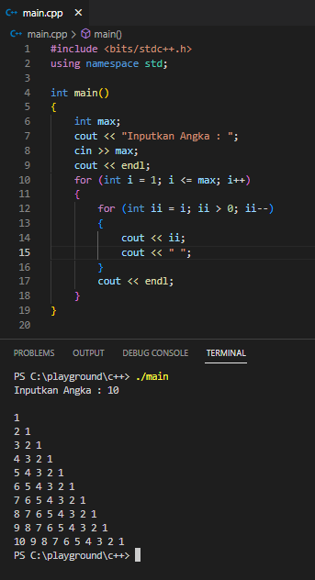
2. 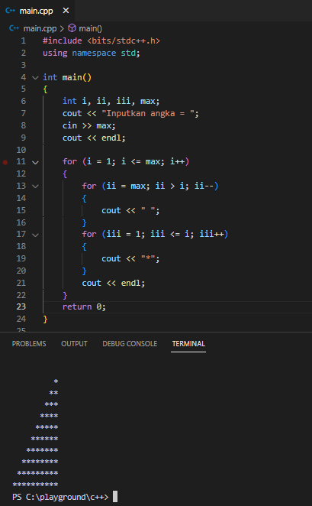
3. 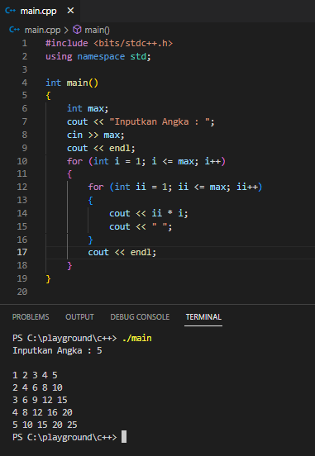
4. Struktur data yang paling tepat untuk menyelesaikan kasus tersebut adalah switch case karena switch case merupakan percabangan atau pengkondisian yang sudah di tentukan nilai pengkondisiannya.
5. Perbedaan dan kelebihan type data dasar dan bentukan :

* Perbedaan : Type data bentukan adalah tipe data yang didefinisikan oleh programer, sementara tipe data dasar adalah tipe data yang sudah ditentukan oleh bahasa pemograman itu sendiri.
* Kelebihan : Type data dasar menyimpan satu nilai sedangkan type data bentukan bisa menyimpan beberapa nilai.

1. Urutan instruksi sangat berpengaruh terhadap hasil atau penyelesaian algoritma, bisa jadi kalua urutan intruksi salah atau tidak tepat hasil dari program akan berbeda bahkan bisa jadi terjadi error.
2. Saya kumpulkan dengan file txt